Кроссворд «Строение растительной и животной клеток»

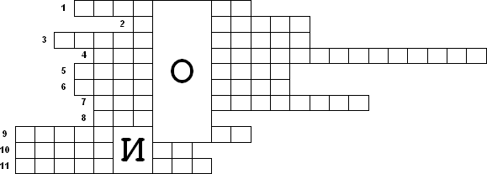
1. Прозрачные пузырьки, заполненные клеточным соком в растительной клетке
2. Аппарат, состоящий из сложной системы трубочек и пузырьков, где накапливается белки, жиры и углеводы
3. Органоид, где образуется и накапливается энергия
4. Сеть многочисленных мелких канальцев и полостей
5. Центр, принимающий участие в выделении клетки
6. Пигмент, придающий растениям зелёный цвет
7. Хромосомы одной пары
8. Самый крупный и важный органоид клетки
9. Органоиды, входящие в состав клеточного центра в клетках животных и низших растений
10. Органоиды, характерные только для клеток растений (существует 3 вида)
11. Процесс поглощения клеткой крупных молекул органических веществ и даже целых клеток

Ответы
